Universidad del sureste

Nombre de alumnos:

Ángel Gabriel Rodríguez Gómez

Nombre del profesor:

Sandra yazmin Ruiz

Nombre del trabajo:

Super nota: técnicas de aspiración de secreción

Licenciatura:

Enfermería

Materia:

Enfermería clínica ll

Cuatrimestre:

Quinto

Grupo:

B

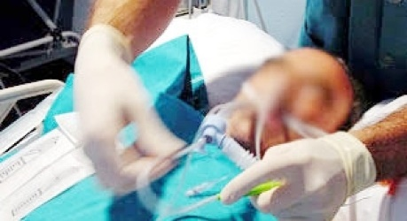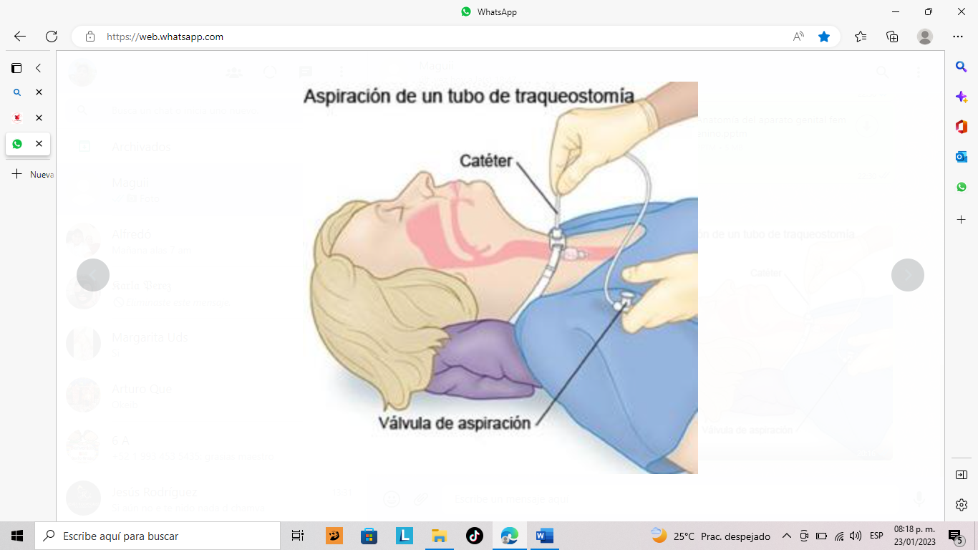

La aspiración de secreciones debe realizarse cada vez que la persona tosa y movilice secreciones, o lo noten con dificultad respiratoria (agitado, con esfuerzo al respirar), o cambio en la coloración de la piel, o escuchen ruidos de secreciones bronquiales, o perciban frémitos en el tórax palpables.

**ACCIÓN 2:** integrar  al equipo seleccionando un catéter que tenga un diámetro adecuado de acuerdo a la edad del S.A.

2. EL CUERPO: Constituye la parte principal, conductora del flujo de gas entre el enfermo y el respirador. Presenta una luz normalmente redonda que le confiere un diámetro interno a partir de los 2mm. y otro externo que variarára dependiendo

Materiales. * Policloruro de vinilo ,silicona, goma blanda, acero Inoxidable, marcas de profundidad

1. CONEXIÓN : Es la pieza intermedia entre el tubo y el respirador o reanimador. Normalmente se trata de una pieza estándar de 15mm, la otra conexión que existe se usa para la ventilación en Jet de alta frecuencia.

3.LA PUNTA: Es la parte distal del tubo y la primera que entra en contacto con el paciente. Algunos tubps han sido diseñados para provocar un menor traumatismo en la vía aérea: Tubo lima Tubo de Parker.

CANAL ACCESORIO: Sirve para instalar anestésicos locales como para aspiración de secreciones o la administración de oxigenoterapia al Paciente durante la entubación

Es un catéter que se inserta en la tráquea con el propósito de establecer y mantener una vía aérea permeable y para asegurar el adecuado intercambio de oxígeno y dióxido de carbono.

5. EL BALÓN: Su uso es controvertido en niños menores de 7-8 años de edad. La morfología y la presión que ejerce el baón sobre la mucosa traqueal son variables según el fabricante. Para evitar la variación de presión algunos balones han sido diseñados para ser llenados con suero salino.

Es un procedimiento médico en el cual se coloca una canuF o sonda en la tr

Morfología: Existen tubos de diversas morfologías paraaportar una mayor funcionalidad: Tubo de Oxford, Tubo oral RAE, tubo nasal tubo de cole

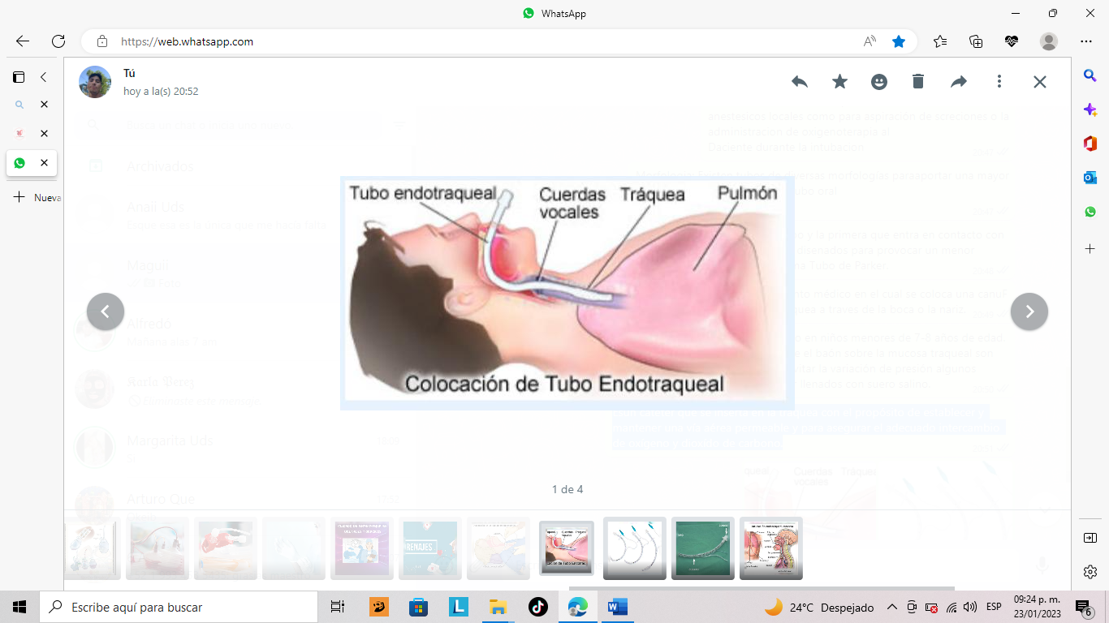



m